ES - Prohlášení o shodě
podle §13 zákona č. 22/1997 Sb. - o technických požadavcích na výrobky a nařízení vlády č.190/2002 sb.. - kterým se stanoví technické požadavky na stavební výrobky značené CE
Výrobce
Jméno: | Eko-natur s.r.o.
Sídlo: | Žihle 108 331 41 Kralovice
IČO: | 263 85 333 | DIČ: | CZ 263 85 333
prohlašuje na svou výlučnou zodpovědnost, že výrobky:
čistírny odpadních vod z plastu
EN 2-3 EN 4-6 EN 8-12 EN 12-15 EN 15-20 EN 20-50
určené pro
Splaškovou odpadní vodu. Další údaje o výrobcích jsou uvedeny v technické dokumentaci výrobce.
splňují základní požadavky podle EN 1256

Výrobce má zpracován prospekt výrobků, kde jsou podrobné technické a dodací podmínky, rozměry a další technické parametry jednotlivých typů, popis funkce ČOV, popis a výkres osazení, předepsaná obsluha při provozu. Pro výrobu jednotlivých typů ČOV je vypracována technická dokumentace, obsahující též technické výkresy a technologické postupy. V průběhu výroby je prováděna kontrola dodržování těchto výrobních předpisů. Jímky jsou vyrobeny z konstrukčních desek z polypropylenu, ty jsou teplovzdušně svařeny drátem z polypropylenu - materiály (desky a drát z PP) dodává SILON Planá a. s., který má na tyto materiály závazné posudky.Výrobce zajišťuje vodotěsnost nádrží čov a jímek podle ČSN EN 12566-2:2006 - Vodotěsnost vodárenských a kanalizačních nádrží. Ke každému výrobku je vydáno "Osvědčení vodotěsnosti".
Těmito opatřeními zabezpečuje výrobce shodu všech výrobků uváděných na trh s technickou dokumentací a se základními požadavky.
Záruka a odborný servis je zajišťován po dobu 5 let. Záruka na dmychadlo je 2 roky.

V Žihli 7.10.2007 Eko – natur s.r.o.
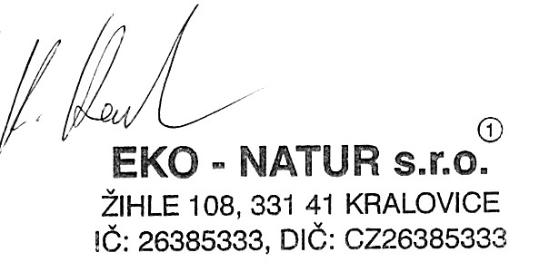
Declaration of Conformity
On technical requirements for products establishing technical requirements for construction products labeled CE
Manufacturer
Name: Eco-natur,s.r.o.
Registered office: Žihle 108 331 41 Kralovice
ID: 263 85 333
declares on his sole responsibility that the products:
sewage water from plastic
EN EN 2-3 4-6 8-12 EN EN 12-15 EN 15-20 EN 20-50
intended for
Sewage wastewater. Further information on the products are listed in the manufacturer's technical documentation.
meet the basic requirements of EN 1256
The manufacturer has processed product brochure for detailed technical and delivery conditions, dimensions and other technical parameters of each type, function description of sewages, description and drawing installation, prescribed by the operator during operation.
For the manufacture of individual types of wastewater treatment plants is prepared technical documentation, also containing technical drawings and technological procedures. During production is expected to check compliance with these manufacturing requirements. Reservoirs are made of structural plates made of polypropylene, they are warm-air welded wire made of polypropylene - material (plates and wire PP) . Producer binding ensures water-tightness of tanks and waste water treatment tanks according to DIN EN 12566- 2: 2006 - Waterproof waterworks and sewage tanks. Each product is issued a "Certificate of watertightness."
These measures ensures producer compliance of all marketed products with technical documentation and basic requirements.
Warranty and professional service is provided for a period of 5 years. The warranty on the blower 2 years.
Karel Hart, Eko-natur,s.r.o.

